Компьютерный монтаж документа
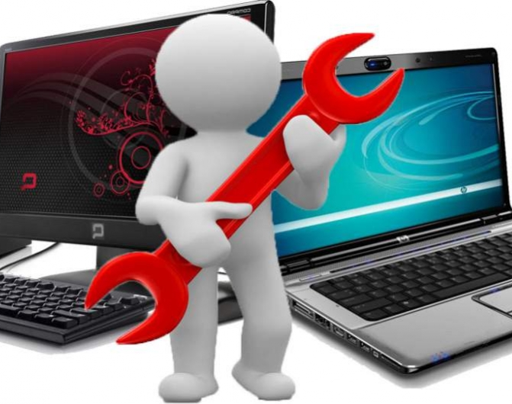
изготовление электронного образа оригинала документа путем ввода отдельных изображений реквизитов документа в память компьютера, их обработки и компоновки средствами компьютерной графики и последующего вывода на печать полученного изображения документа

Этапы:
- Ввод изображений реквизитов документа — может осуществляться путем сканирования, в результате получаются электронные образы будущего документа в виде графических файлов.

- Обработка и компоновка изображений —в различных графических редакторах: Adobe Photoshop и Corel Draw, могут изменяться яркость, контраст, цветовой баланс, масштаб изображения, удаляться или добавляться реквизиты, элементы или штрихи. Результатом является создание документа, содержащего все необходимые реквизиты.

- Вывод на печать — может осуществляться двумя способами:

- распечатывается полученное изображение на соответствующем принтере ПК (лазерный, капельно-струйный и т. п.) с необходимым разрешением;

- полученное изображение распечатывается на принтере ПК с высоким разрешением, т.е. создается имитация оригинала документа, а с него изготавливается копия на соответствующем копировально-множительном устройстве.

